Roteiro de Atividade Prática

Nome: Turma: .

Insights em formato de relatório

Objetivos
Identificar insights a partir de um gráfico já construído e produzir um texto explicativo que apresente os dados com clareza para um público profissional.

Lista de materiais
- Computadores com acesso à internet.
- Roteiro de atividade prática.

Base teórica

Insight é uma percepção relevante que surge ao analisar dados, como:
- um padrão ou tendência (subida, queda, estabilidade);
- um ponto de mudança (cresceu a partir de certo mês);
- um contraste (meses com valores bem diferentes);
- algo que chama atenção e merece explicação.

Explicar um gráfico vai além de descrever números: envolve dizer o que aconteceu e indicar por que isso pode ter acontecido, usando o contexto (por exemplo: uma campanha, sazonalidade, mudança de processo), sem afirmar causa como certeza quando não há evidência suficiente.

Contexto da atividade

Você e seu colega fazem parte da equipe de dados de um e-commerce.
A gerência pediu um trecho de relatório para acompanhar o volume de pedidos ao longo do ano. O gráfico já está pronto, mas a gerência precisa de um texto que ajude a interpretar o que aparece nele, com foco em decisões.
A expectativa da gerência é:
- entender o comportamento dos pedidos ao longo do ano;
- perceber os principais pontos de atenção;
- ter uma explicação clara, sem conclusões apressadas.
Dados para análise
- Tipo de dado: quantidade de pedidos mensais (jan–dez), representada no gráfico.

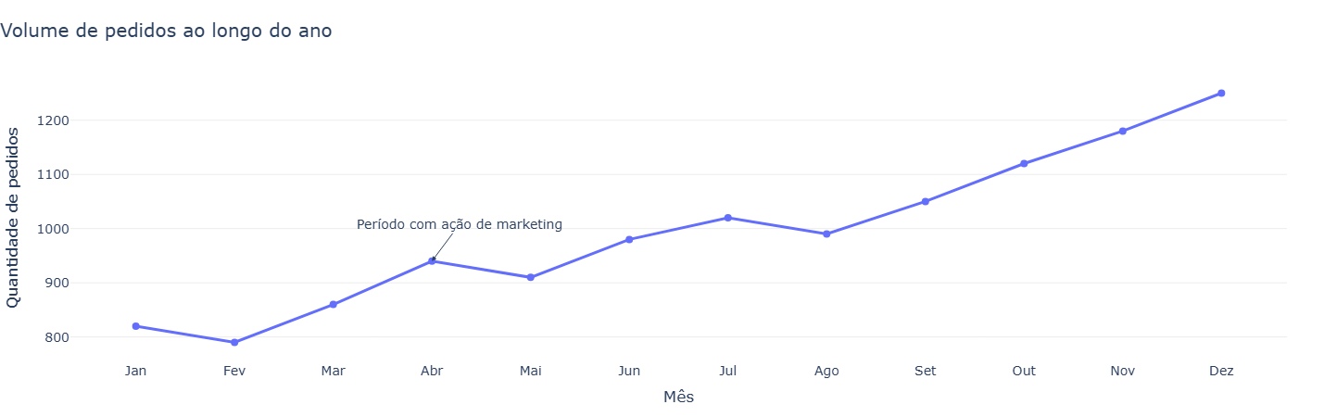
Produzido pela SEDUC-SP com apoio a ferramenta Plotly.

O que vocês devem fazer

Em dupla, observem o gráfico e escrevam um texto curto como se fosse um trecho de relatório para a gerência.

Regras do texto (para orientar a escrita):
- Escreva de quatro a seis linhas.
- Inclua pelo menos dois insights (o que chama atenção nos dados).
- Inclua uma explicação possível usando contexto (exemplo: período de ação de marketing/sazonalidade), deixando claro que é hipótese quando necessário.
- Finalize com uma mensagem principal (em uma frase) sobre o que o gráfico indica.

